No Daftar : KLFR-032
FORMULIR PENDAFTARAN

KELAS : Perorangan
KATEGORI PERLOMBAAN : Adzan Tingkat SLTP/SLTA

- DATA PESERTA
- Nama Lengkap : AL BAY HAQIH
- Tempat / Tanggal Lahir : Klambir lima, 17-07-2010
- Jenis Kelamin : Laki Laki
- Nomor HP / WA : +62 838-3649-6393
- Utusan Dusun : Dusun XIII Emplasmen
- NIK : 1207241707100006

- PERNYATAAN PESERTA
Saya yang bertanda tangan di bawah ini menyatakan bahwa data yang saya isi adalah benar dan siap mengikuti peraturan MTQ yang berlaku.

Klambir Lima : 17-03-2026

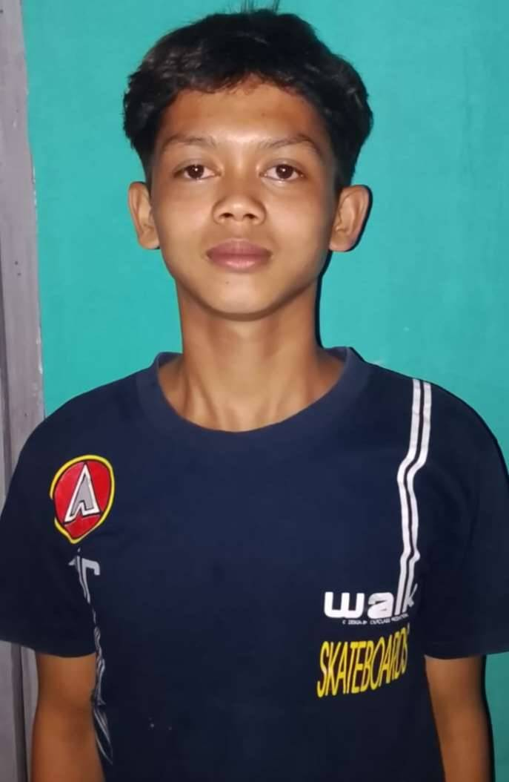 | 

